“LỜI KÊU GỌI ĐỒNG BÀO VÀ CHIẾN SĨ CẢ NƯỚC”
-17/7/1966-
-Xuất xứ:Tiếp nối “Lời kêu gọi tổ quốc kháng chiến năm 1946”.Vào ngày 17/7/1966 khi cuộc chiến chống Mỹ cứu nước bước vào giai đoạn khốc liệt nhất,từ Đài phát thanh Tiếng nói Việt Nam lại vang lên những câu nói của Hồ Chí Minh về quyết tâm đánh thắng giặc Mỹ xâm lược”lời kêu gọi đồng bào và chiến sĩ cả nước”.
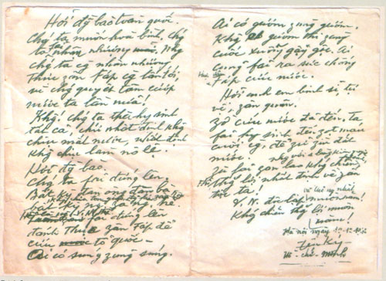
-Ý nghĩa:Không chỉ là văn kiện được Hồ Chí Minh soạn thảo và được phát trực tiếp đến nhân dân mà còn nhà tiếng nói đánh thẳng vào tinh thần yêu nước của dân tộc,đồng lòng,nhất chí,không ngại gian khó và trùng bước tiến đến ngành độc lập tự do cho Tổ Quốc.

“Chiến tranh có thể kéo dài 5 năm, 10 năm, 20 năm hoặc lâu hơn nữa. Hà Nội, Hải Phòng và một số thành phố, xí nghiệp có thể bị tàn phá, song nhân dân Việt Nam quyết không sợ! Không có gì quý hơn độc lập, tự do. Đến ngày thắng lợi, nhân dân ta sẽ xây dựng lại đất nước ta đàng hoàng hơn, to đẹp hơn!”

“Lời kêu gọi đồng bào và chiến sĩ cả nước”
(17/7/1966)

*Video minh họa:
https://www.youtube.com/watch?v=O8yIGPUQnH4&pp=ygU5bOG7nWkga8OqdSBn4buNaSB0b8OgbiBxdeG7kWMga2jDoW5nIGNoaeG6v24gY2jhu5FuZyBt4bu5

